实验三 典型行业应用（教育云）

实验概要
教育云是未来教育信息化的基础架构，通过教育云平台实现教学数字化、电子化、信息化，为教育行业提供良好的平台，构建个性化教学信息化环境，支持教师有效的教学和学生主动的学习，并整合公共教育资源库，提高教育质量。
“和教育”是中国移动围绕国家“三通两平台”的总体规划，基于“移动学习”打造的云平台，汇聚了很多知名机构的优质资源。以k12教育为切入点，提供优质的教学资源库，用户可在手机、pad、web端随时随地获得同步学习体验。
实验目标
（1）了解并教育云的服务内容
（2）体验和教育云的应用

实验内容
- 完成和教育的注册
- 体验和教育云平台的应用

环境要求
- 云终端1台；
- 互联网
- 个人手机、web终端

实验步骤
步骤一.注册和教育云平台
（1）在浏览器地址栏上输入http:// edu.10086.cn，进入云平台，如下图1-1所示。
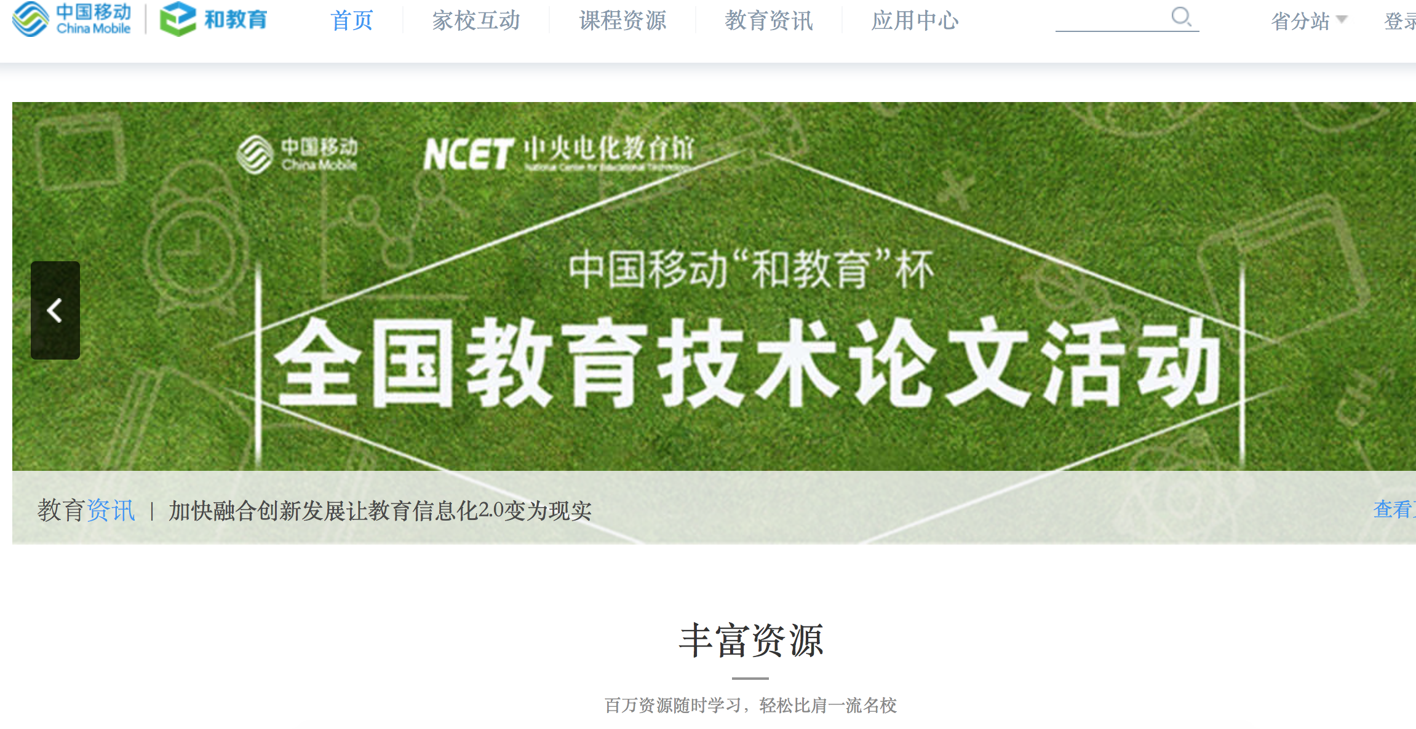
图1-1 和教育云平台主页面
（2）点击右上角“注册”按钮，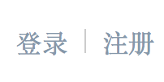进入用户注册页面，如下图1-2所示。
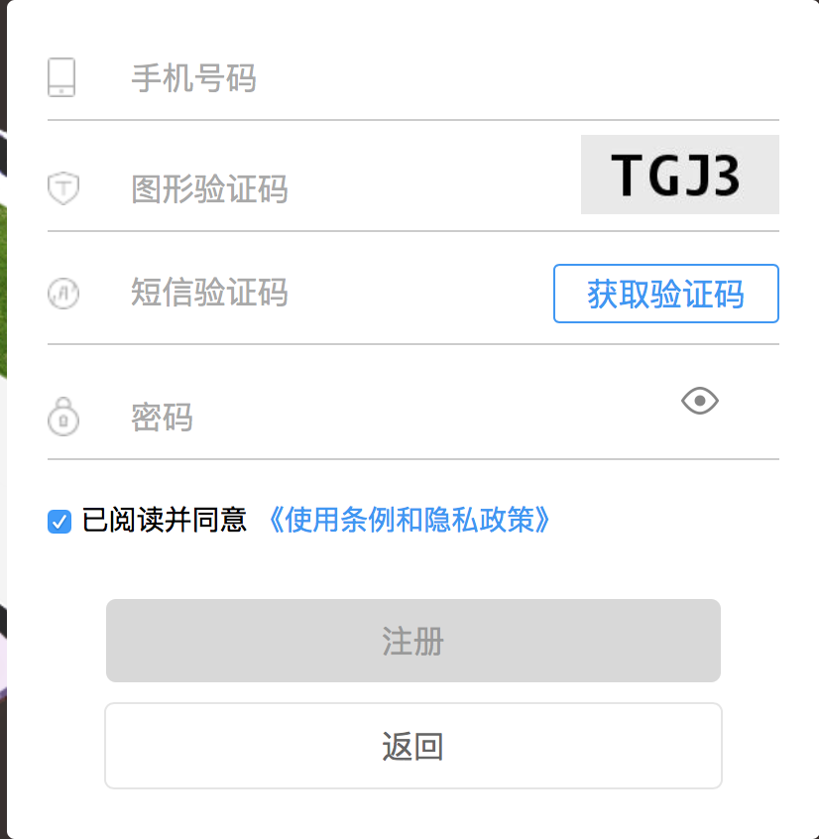
图1-2 “注册”页面
（3）完成相关信息的填写，点击“注册”，注册成功后出现如下图1-3所示。
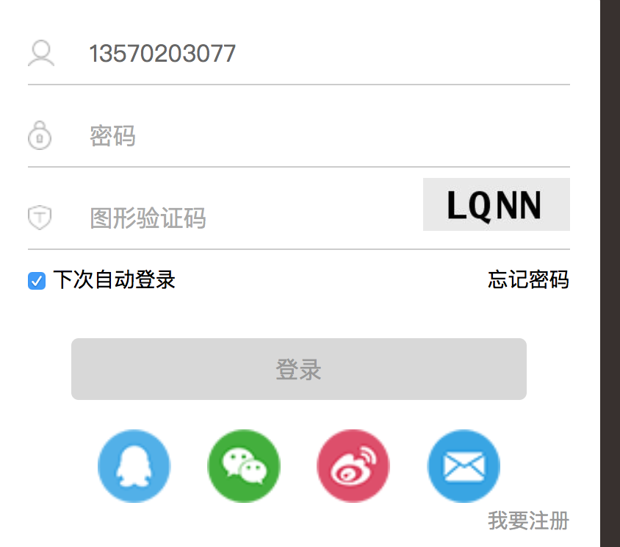
图1-3 登录界面
（4）输入刚刚设置的密码和图形验证码，然后点击“登录”，就会进入到云平台的主页面当中，有“丰富资源”、“直播课堂”、“”如下图1-4所示。

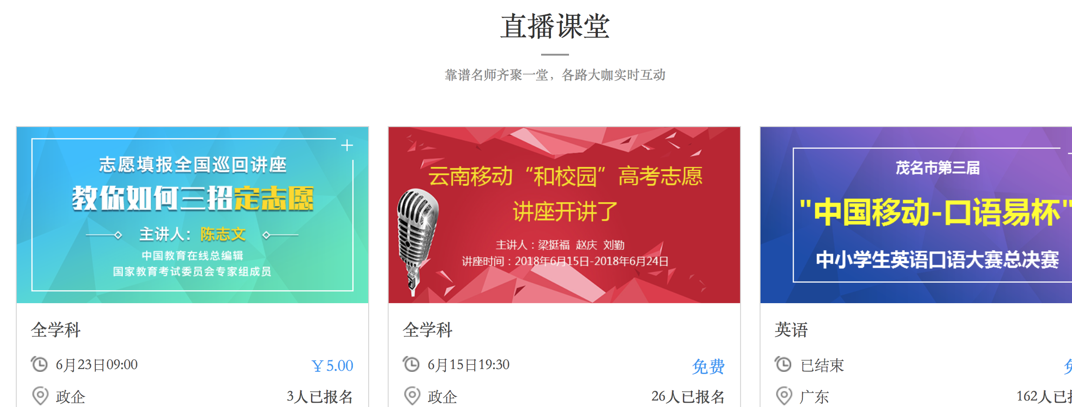
图1-4主界面

步骤二.和教育云平台的体验应用
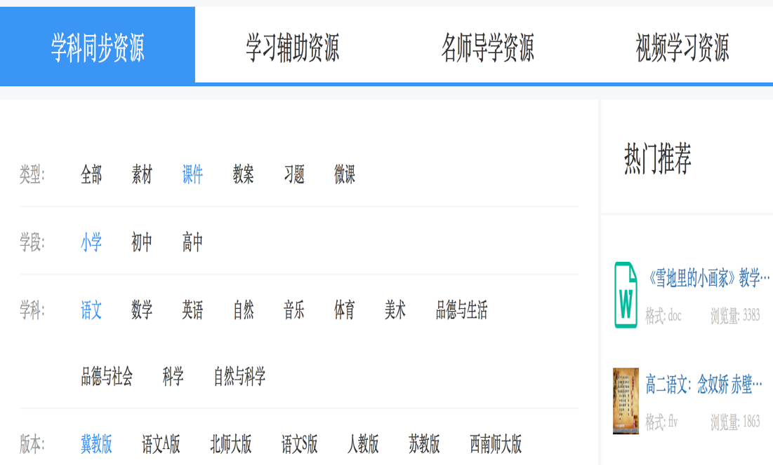
- 点击主页面上方的“课程资源”，进入到云平台的资源页面，如下图1-5所示。
图1-5 资源页面
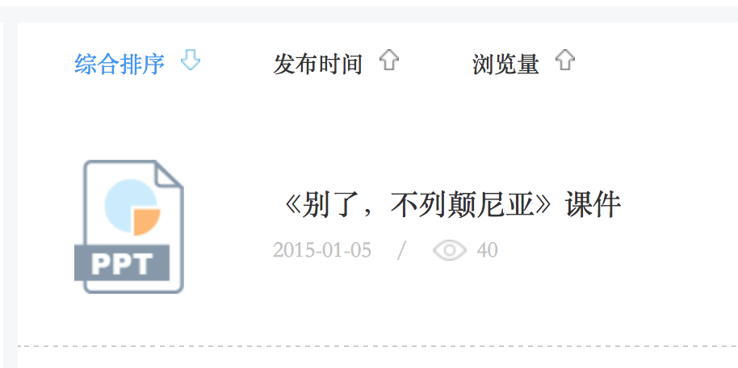
- 在学科同步资源栏目中，自主选择高中语言学科的课件，如下图1-6所示。
图1-6 课件选择
（3）点击课件图标或课件名称，进入到课件浏览界面，可以实现在线的课件浏览与学习，如下图1-7所示。
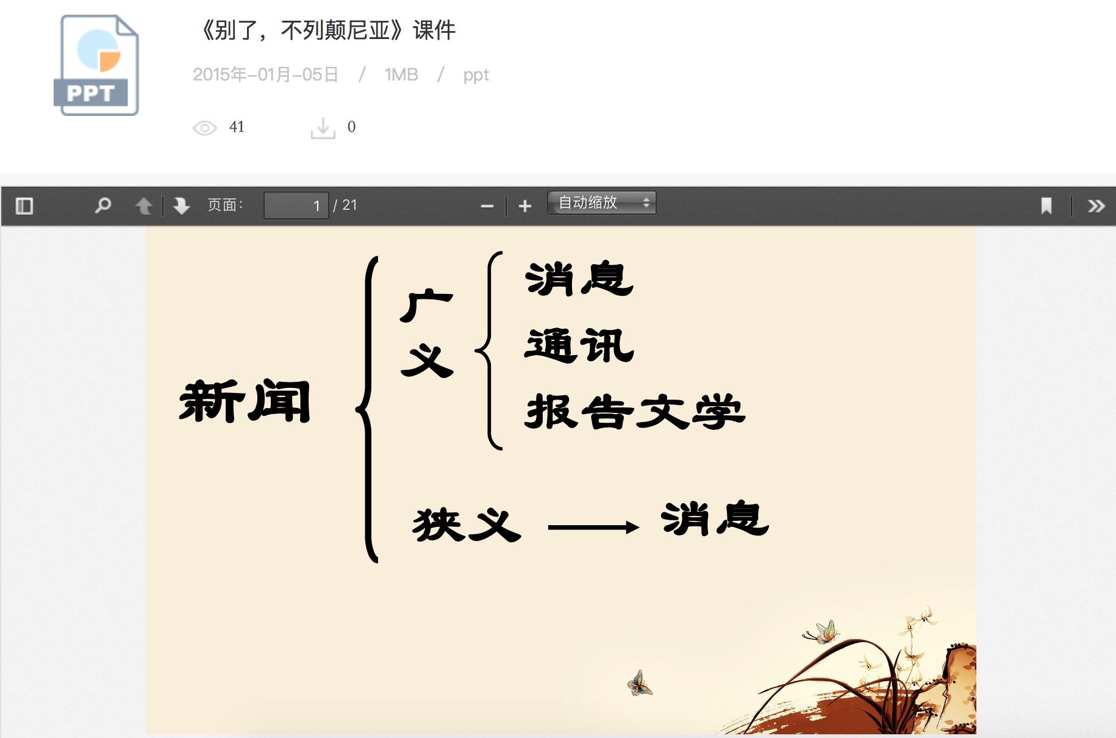
图1-7 课件浏览
(4) 点击“视频学习资源”栏目，下接可以观看很多视频资源，有“直播课堂”、“名师优课”、“考点精讲”、“演示实验”如下图1-8所示。
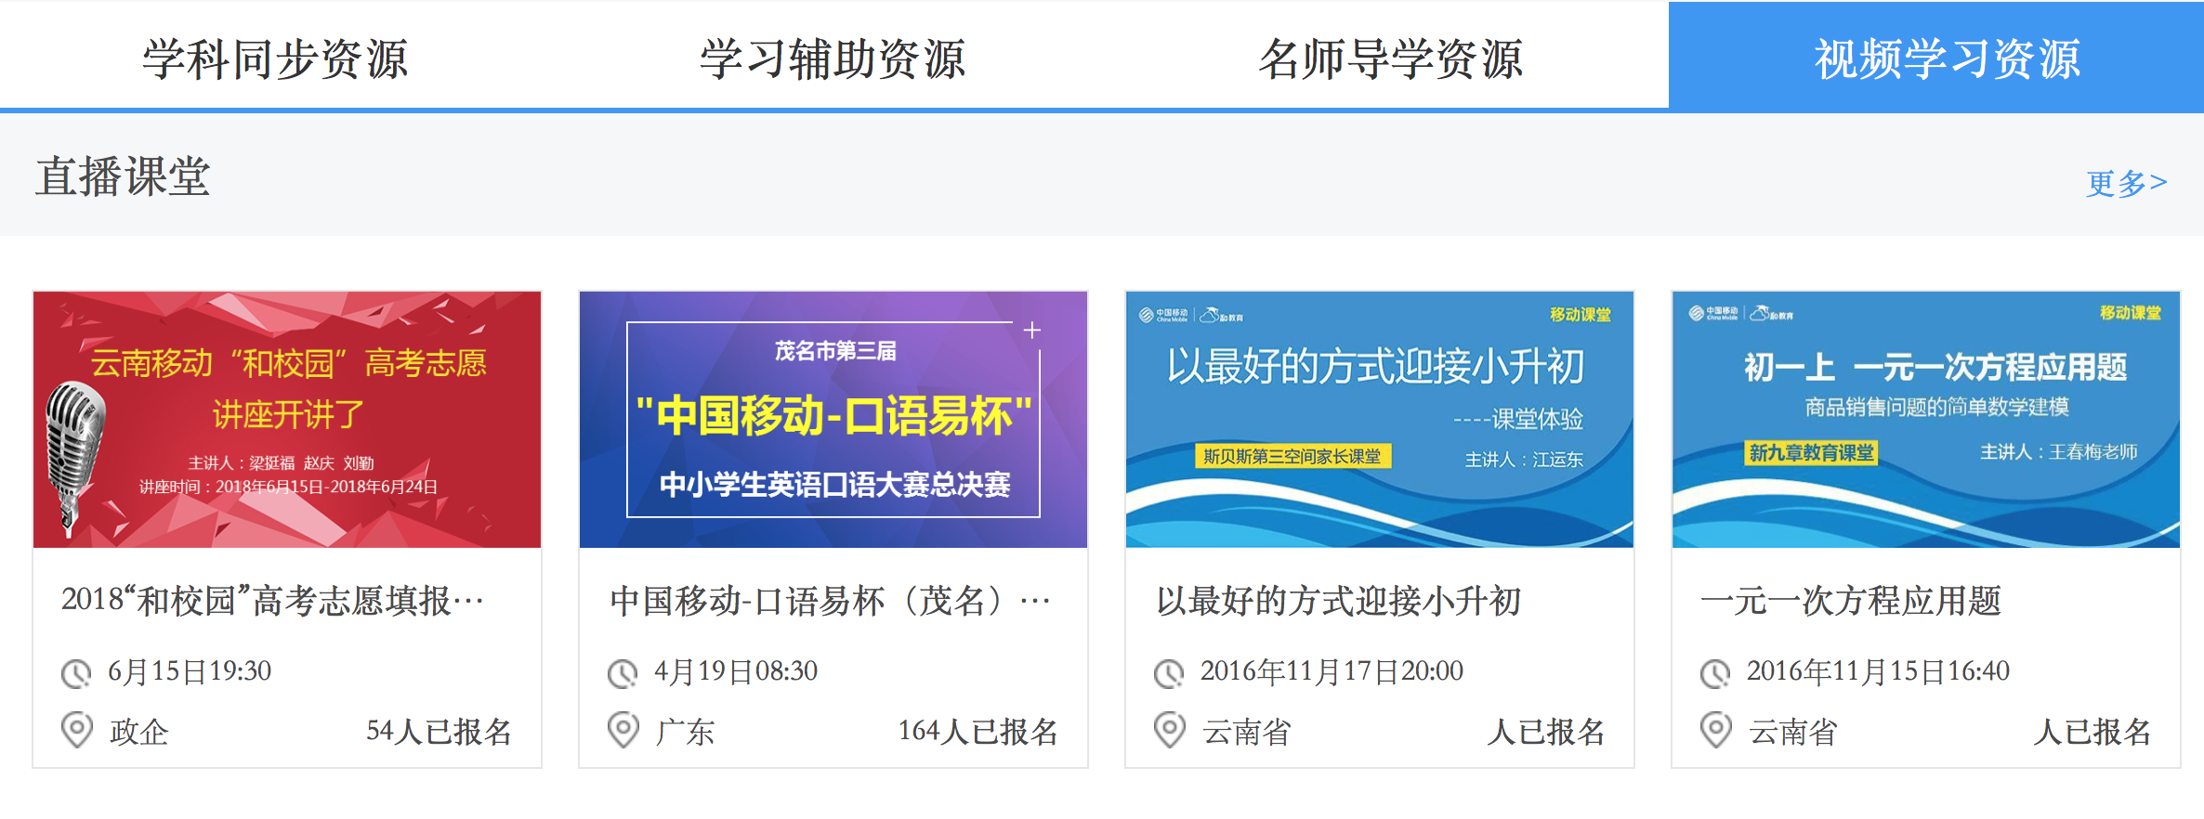
图1-8 视频浏览
(5) 选择“名师优课”里面的任意一个高中课程，例如“高一数学（集合）”的视频，如下图1-9所示。
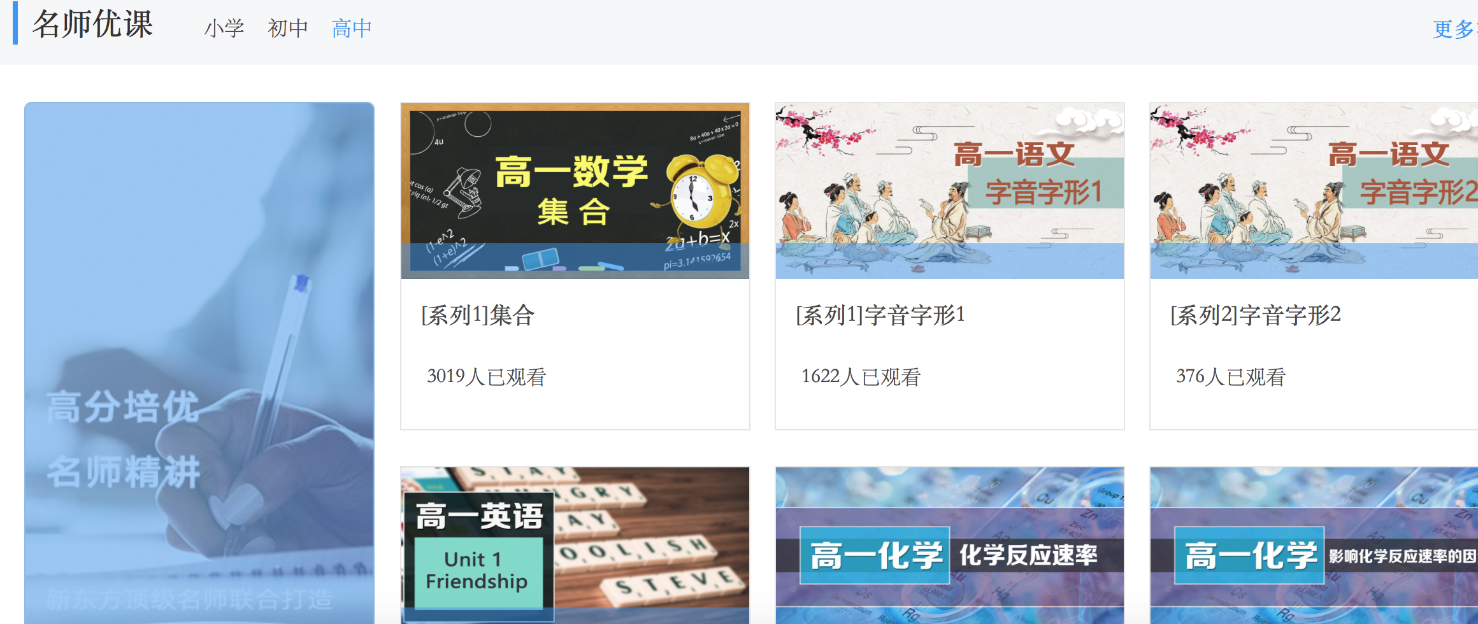
图1-9 视频浏览
(6) 点击视频名称，进入到视频播放页面，然后点击“立即试学”按钮，在线观看学习视频课程。如下图1-10所示。
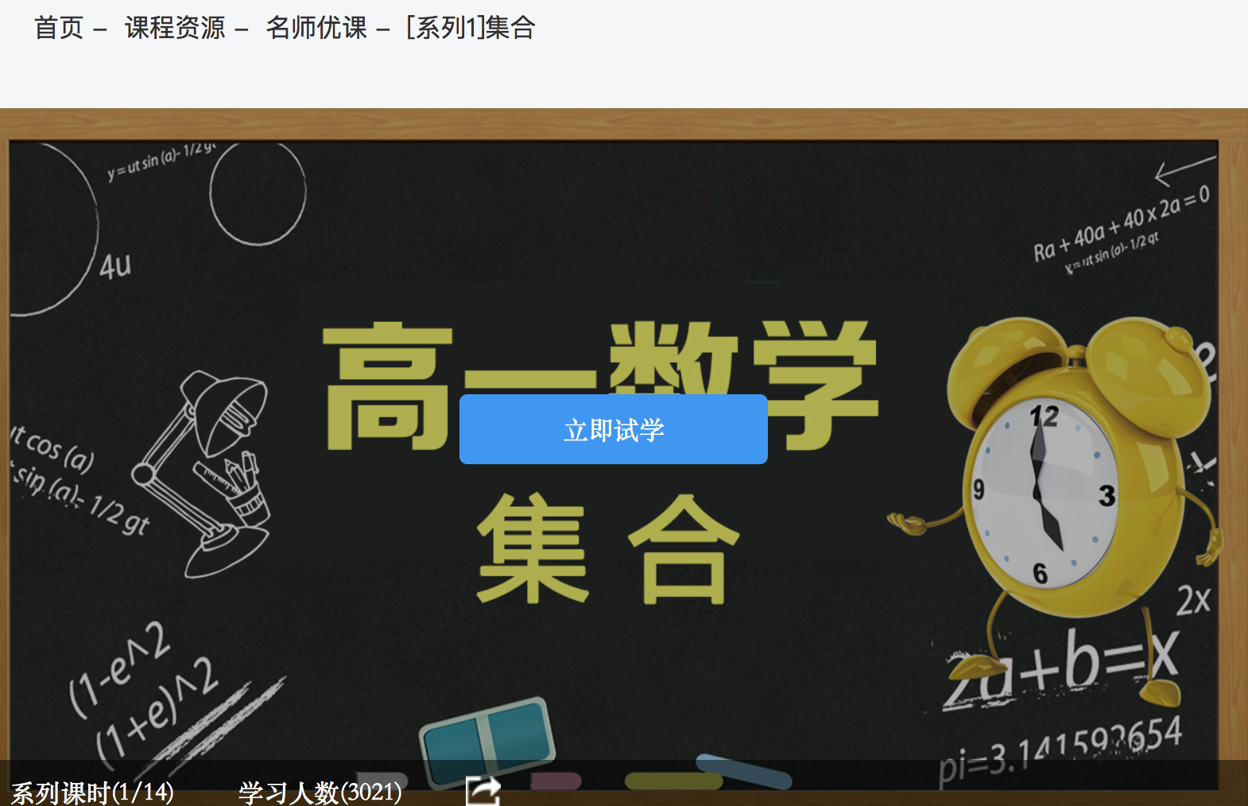
图1-10 视频浏览
(7) 选择“演示实验”里面的任意一个高中课程实验，例如“淀粉的水解”的视频。如下图1-11所示。
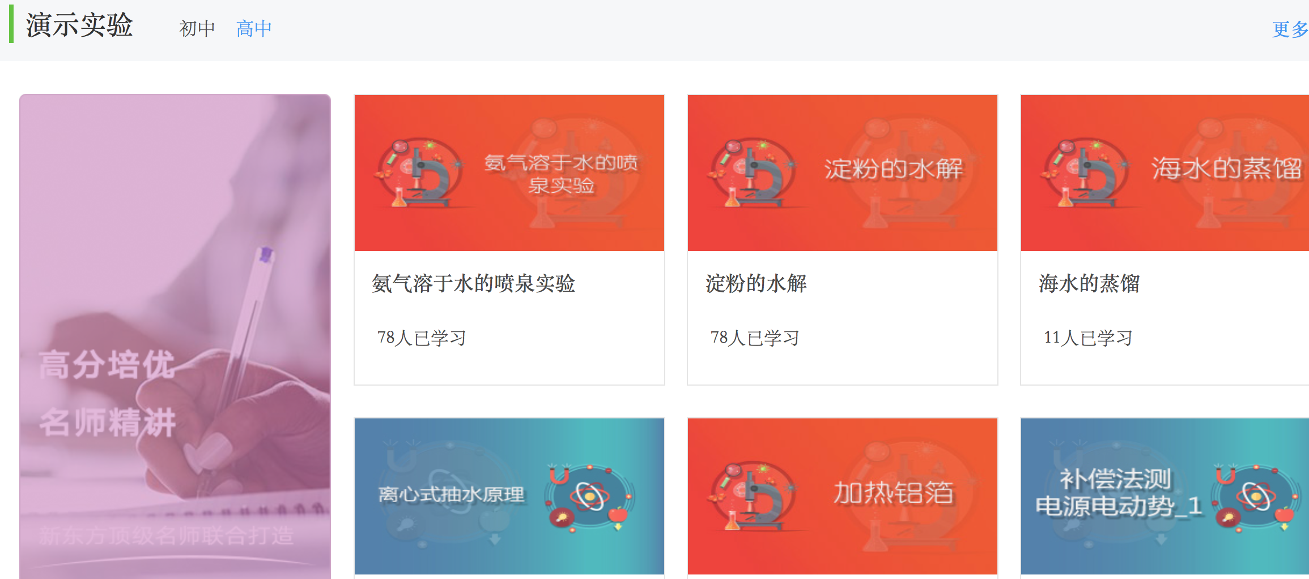
图1-11 视频浏览
(8) 点击实验名称，进入到，例如“淀粉的水解”的视频。然后点击在线观看视频，如下图1-12所示。
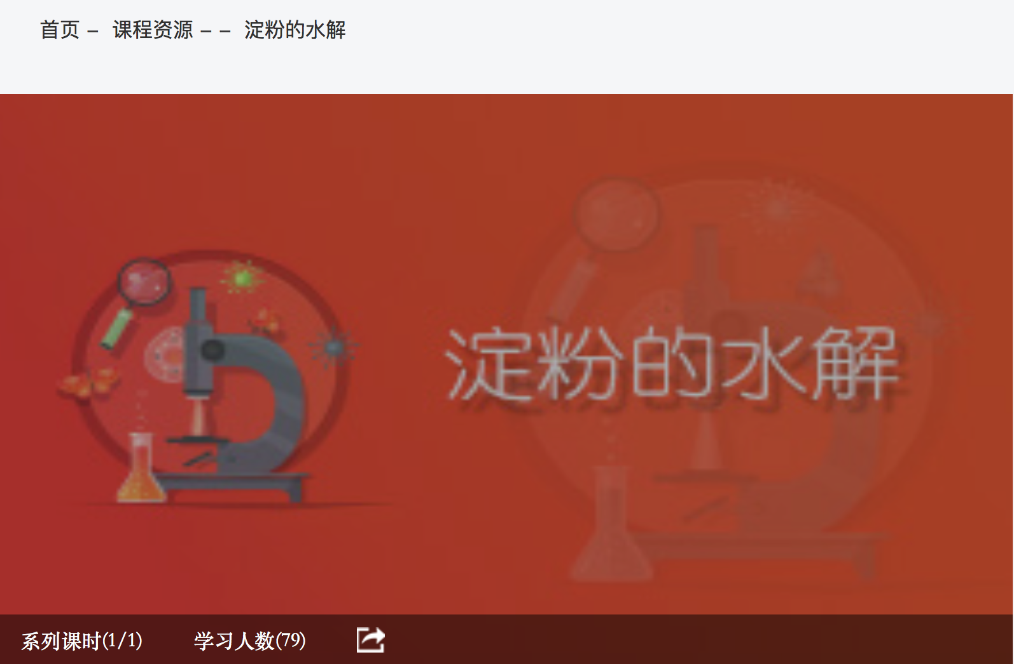
图1-12 视频浏览

步骤三.其它应用体验
（1）学生自主体验和教育云平台上的其它应用。例如“应用中心”、“家校互动”，还可以关注下“教育资讯”。

